ПОЛОЖИТЕЛЬНЫЕ ПРИМЕРЫ АКТИВНОГО ДОЛГОЛЕТИЯ

Руководитель-волонтер золотого возраста

Лариса Ивановна Немчинова посещает отделение обеспечения дневного пребывания для инвалидов и граждан пожилого возраста в государственном учреждении «Территориальный центр социального обслуживания населения Пуховичского района» с 2015 года. Она очень быстро освоилась в коллективе и нашла в нем единомышленников.
По профессии Лариса Ивановна учитель русского языка и литературы. И, хотя уже давно на заслуженном отдыхе, любит свой предмет до сих пор, интересуется новинками в этой области. Несколько лет назад она была инициатором организации в отделении кружка «Литературная гостиная», который объединил любителей литературы. Лариса Ивановна является руководителем-волонтером.
Несмотря на свой возраст, Лариса Ивановна активная участница клубов и кружков отделения обеспечения дневного пребывания для инвалидов и граждан пожилого возраста. Ее авторитет в отделении заметен. Ее уважают, ценят ее мнение, характер. Являясь руководителем-волонтером, Лариса Ивановна пропагандирует здоровый образ жизни и активное долголетие, является замечательным примером для подражания для людей «золотого возраста».

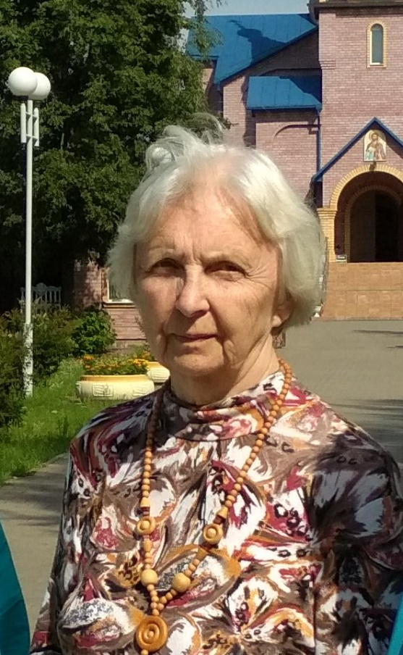
Немчинова Л.И.

Рукодельница с неиссякаемой творческой фантазией

Чумакова Тамара Кузьминична всегда настроена на позитив. Никогда не теряет время даром. Очень любит заниматься рукоделием. Осваивает все новые и новые направления в рукоделии. Помогает ей в этом Интернет.
Например, для того чтобы освоить вышивку атласными лентами, она пошагово изучала урок в Интернете на протяжении 6 часов. Она освоила это мастерство и сейчас с удовольствием делится своими навыками.
Во время карантина многие унывали и не знали, чем себя занять, но только не Тамара Кузьминична. Она освоила изготовление украшений ручной работы, и уже преподала мастер - класс для детей сирот и детей, оставшихся без попечения родителей.

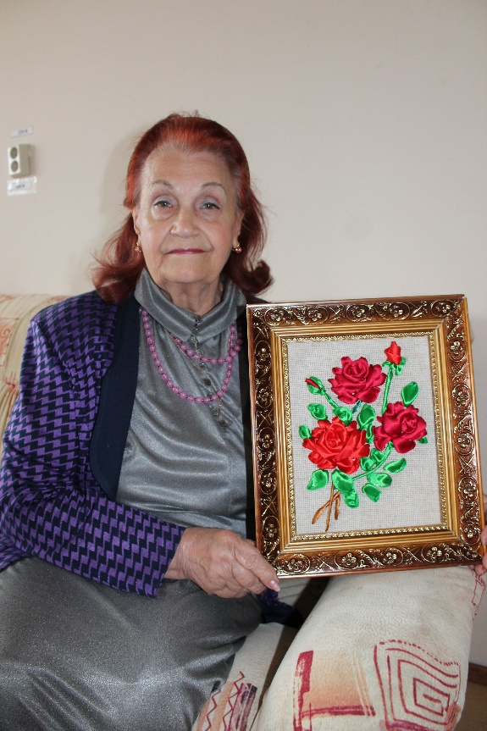
Чумакова Т.К.

Волонтер отряда «От сердца к сердцу»

Чернуха Елена Александровна – активная участница проводимых мероприятий в отделении обеспечения дневного пребывания для инвалидов и граждан пожилого возраста. Посещает отделение с 2014 года - момента его открытия. Этой молодой душой женщине уже исполнилось 92 года. Но она всегда на позитиве, шляпка является ее непременным атрибутом. Елена Александровна – воплощение элегантности.
Елена Александровна, несмотря на свой возраст, является активной участницей волонтерского отряда «От сердца к сердцу», участвует во всех мероприятиях и акциях. Она является инициатором наведения порядка на своей дворовой территории и привлекает к этой работе молодежь.
Елена Александровна не жалеет своих сил и знаний для окружающих. К ее мнению всегда прислушиваются в отделении, часто спрашивают ее мудрого совета.

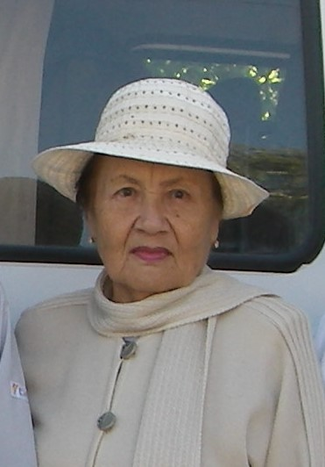
Чернуха Е.А.

Жизнерадостный чтец стихов

Гейфман Нина Иосифовна – это человек неиссякаемой жизненной энергии, которой всегда готова делиться с окружающими. Ее жизненный девиз: «Давайте больше улыбаться!». Эта женщина, несмотря на годы, может часами удивлять присутствующих стихами, которые читает наизусть. А с каким чувством она это делает! По профессии Нина Иосифовна инженер-строитель. И, как она часто говорит, эта профессия помогла ей «построить» и свою жизнь. Пережив тяжелые годы войны, послевоенное время, кирпичик за кирпичиком люди строили не только города и заводы, но и жизнь. Также было и в жизни Нины Иосифовны. Сегодня она благодарна судьбе за все, что пришлось прожить. Активна, жизнерадостна, никогда не жалуется и с оптимизмом смотрит в будущее.

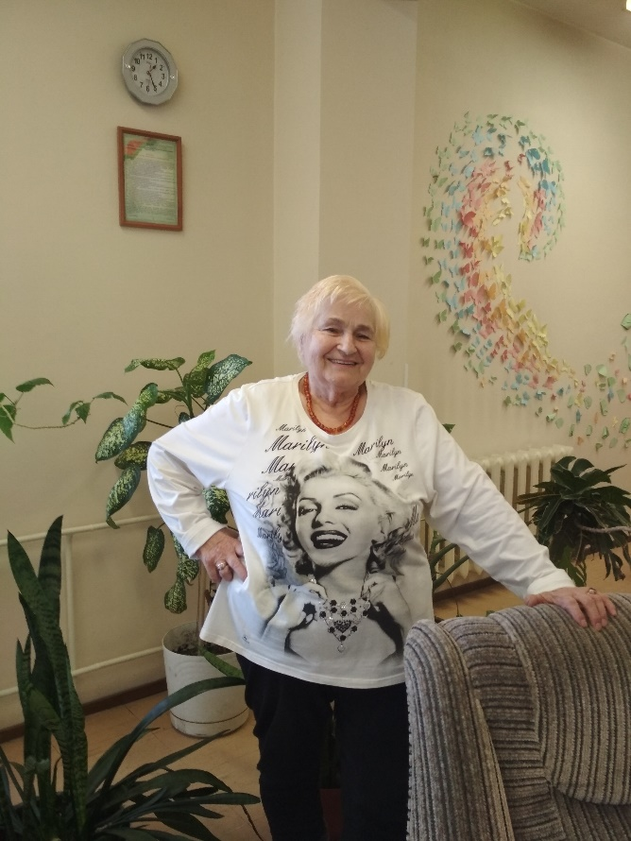
Гейфман Н.И.

